**DIAGRAMA DE ESTADOS (AVISO)**

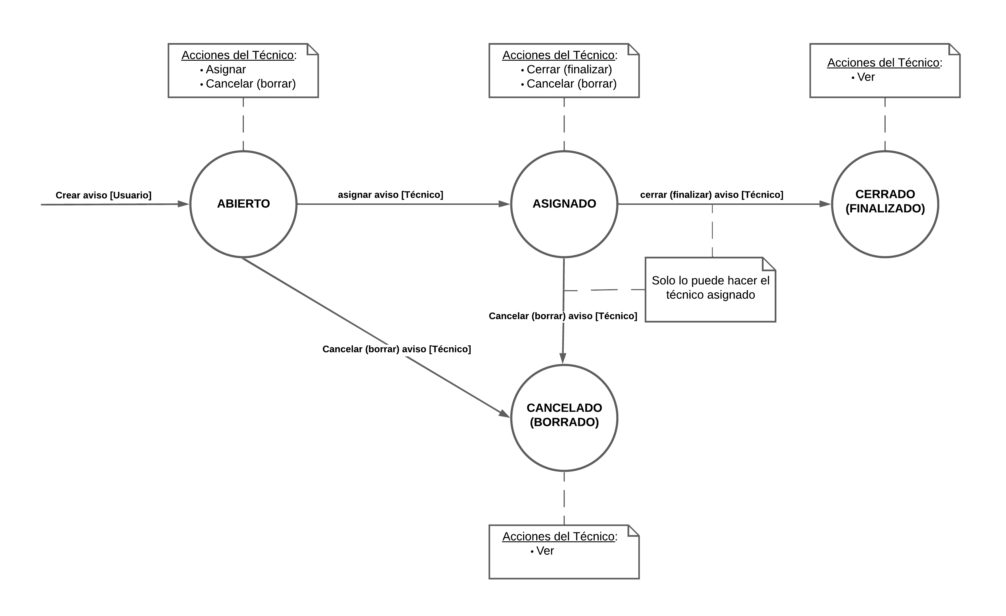

**DIAGRAMA UML DE CLASES**

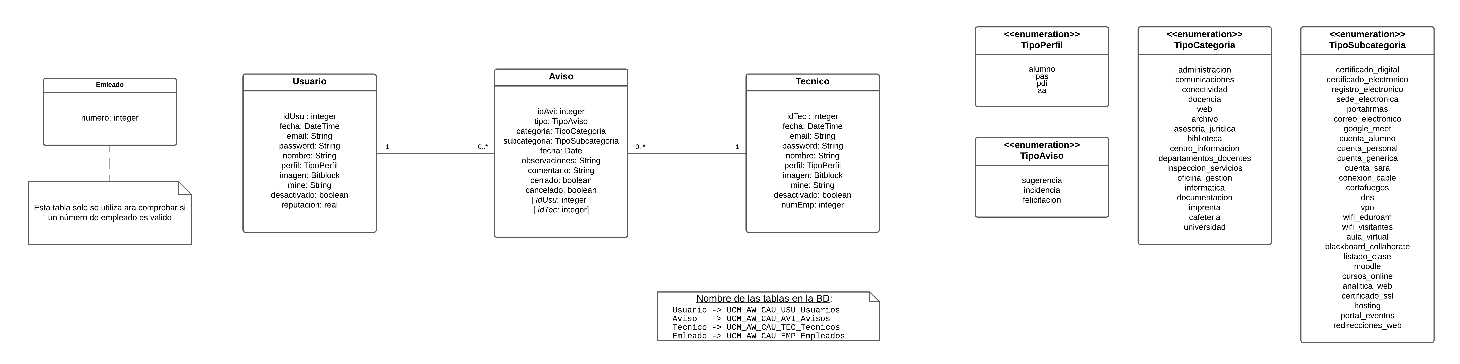

**DIAGRAMA UML DE CASOS DE USO**

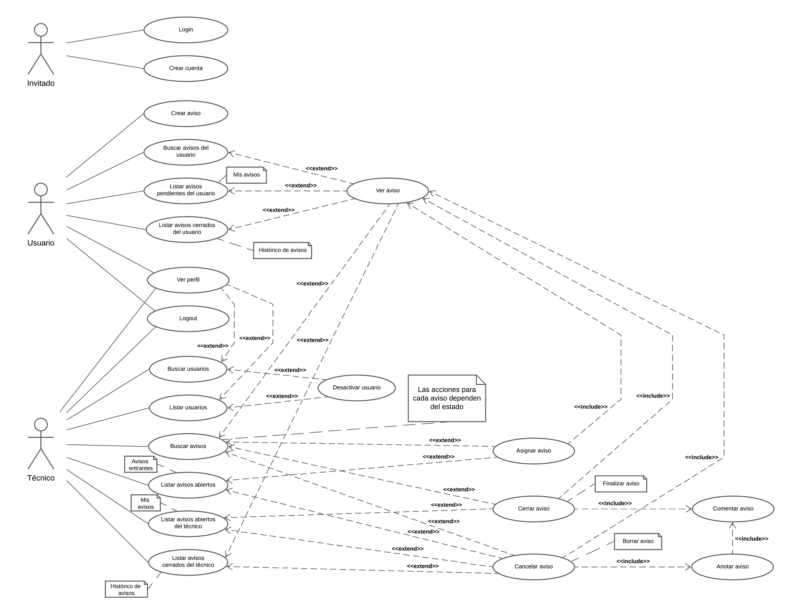

**ESTRUCTURA DE LA WEB (VISTAS)**

**INICIAL [Invitado] – init.html**

* 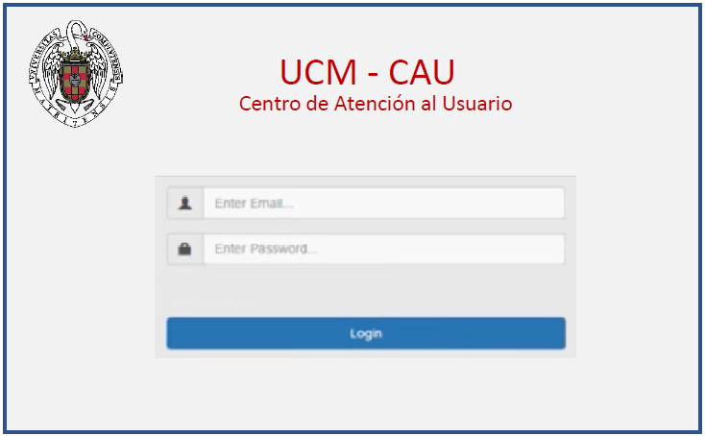Login

→ REGISTRARSE

→ PRINCIPAL

**REGISTRARSE [Invitado] – register.html**

* 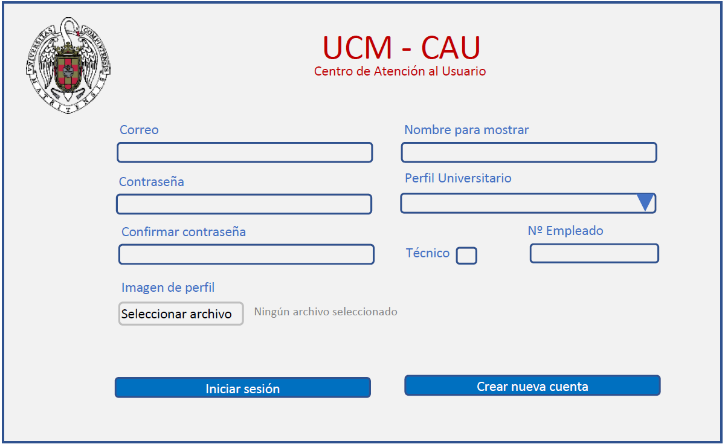Crear cuenta

→ INICIAL

**PRINCIPAL [Usuario] – main.html**

* 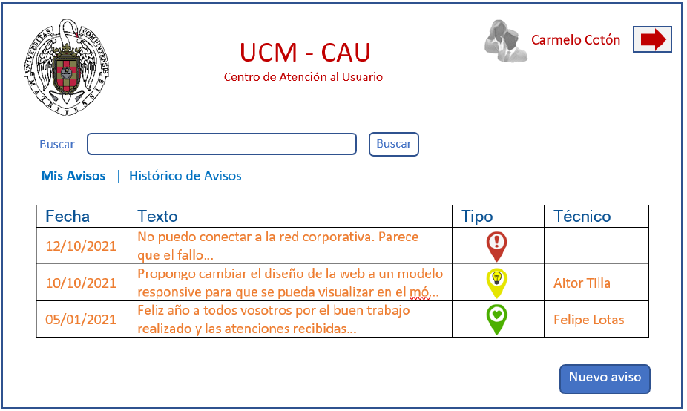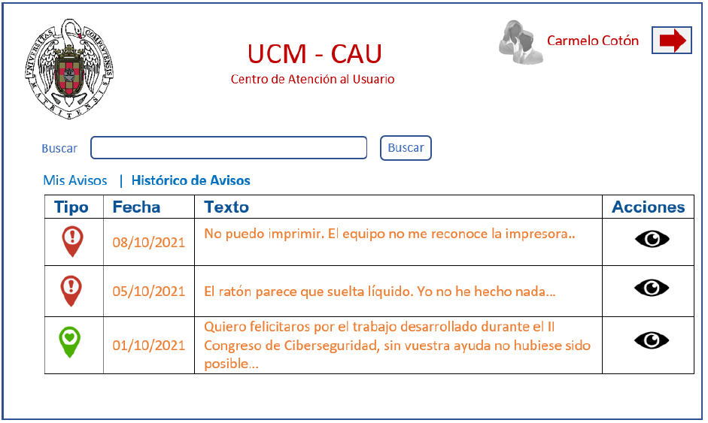Crear aviso
* Buscar avisos del usuario
* Listar avisos pendientes del usuarios (Mis avisos)
* Listar avisos cerrados del usuario (Histórico de avisos)
* Logout

→ PERFIL

→ AVISO

→ CREACIÓN

→ SALIDA (ventana de aviso de Logout)

**PRINCIPAL [Técnico] – main.html**

* 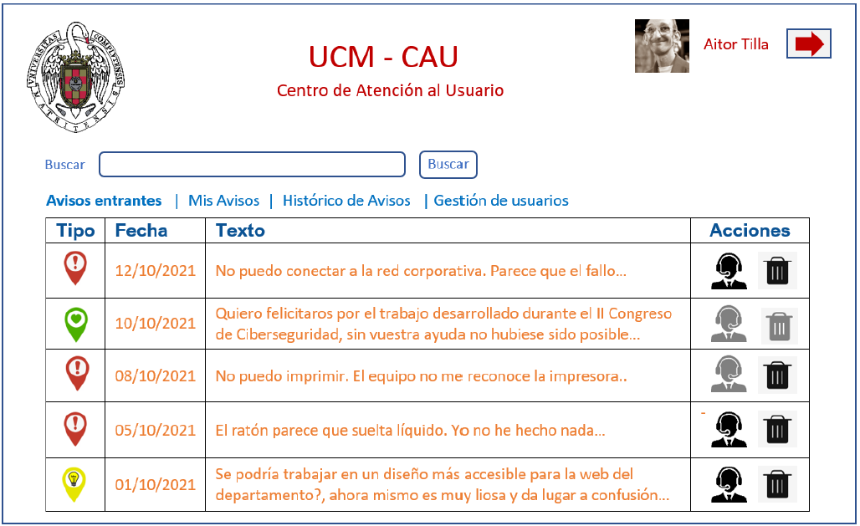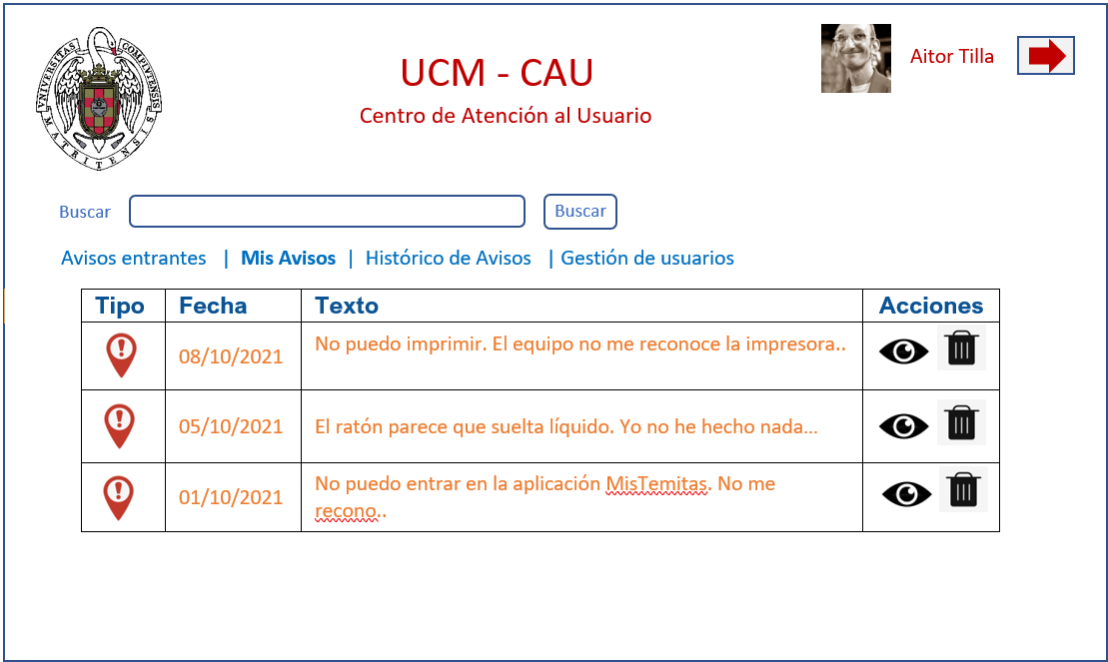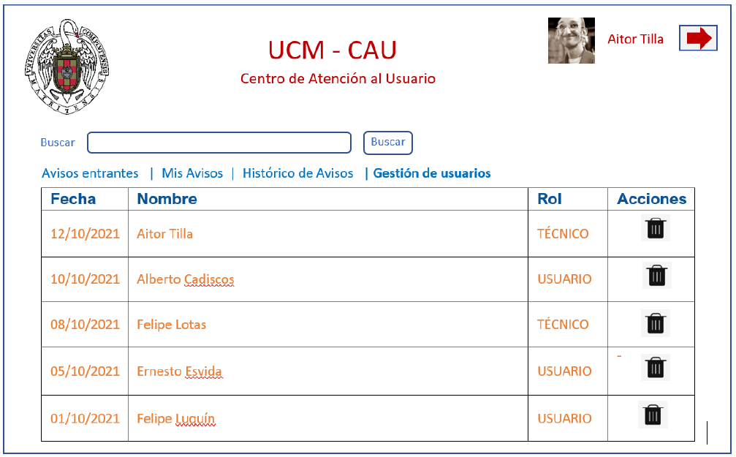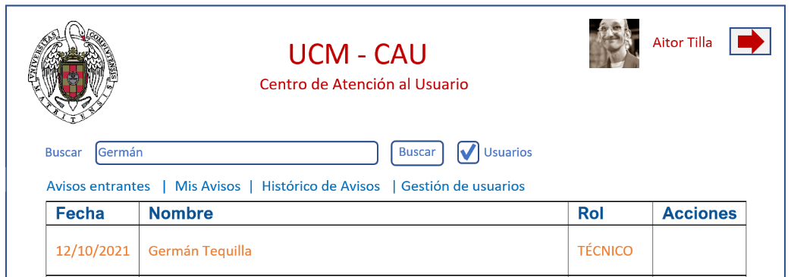Buscar avisos
* Listar avisos abiertos (Avisos entrantes)
* Listar avisos abiertos del técnico (Mis avisos)
* Listar avisos cerrados del técnico (Histórico de avisos)
* Buscar usuarios
* Listar usuarios
* Desactivar usuario

→ PERFIL

→ AVISO

→ ASIGNACIÓN

→ CIERRE (FINALIZACIÓN)

→ CANCELACIÓN (BORRADO)

→ DESACTIVACIÓN (ventana de confirmación de desactivación de usuario)

→ SALIDA (ventana de aviso de Logout)

**AVISO [Usuario] [Técnico] – notice.html**

* 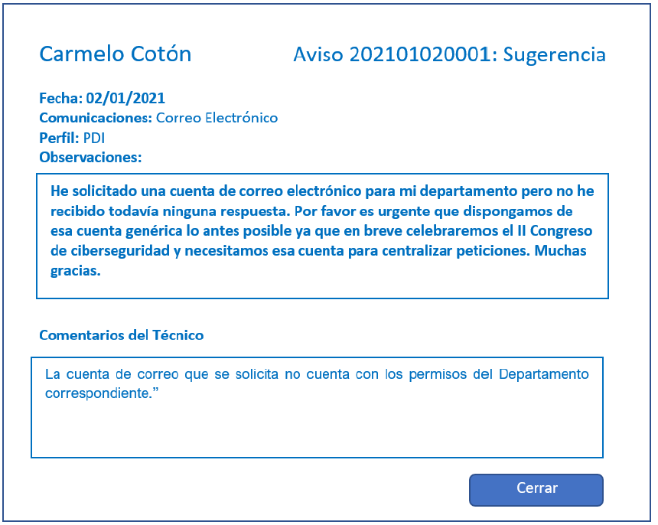Ver aviso

**ASIGNACIÓN [Técnico] – assignment.html**

* 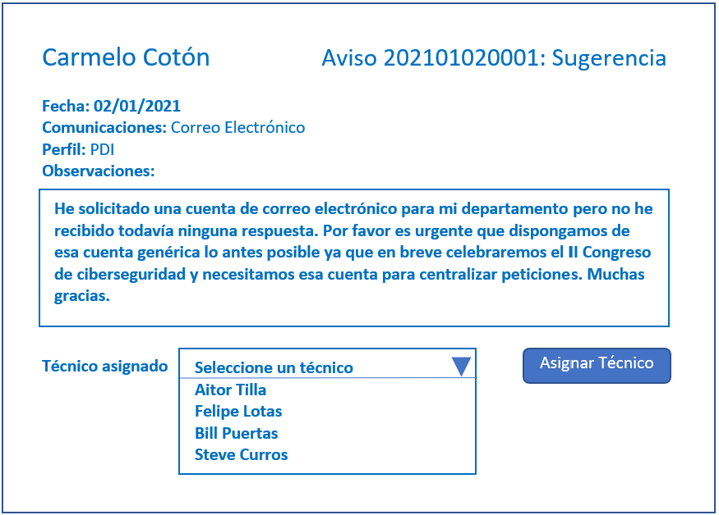Ver aviso
* Asignar aviso

**CIERRE (FINALIZACIÓN) [Técnico] – closure.html (finalization.html)**

* 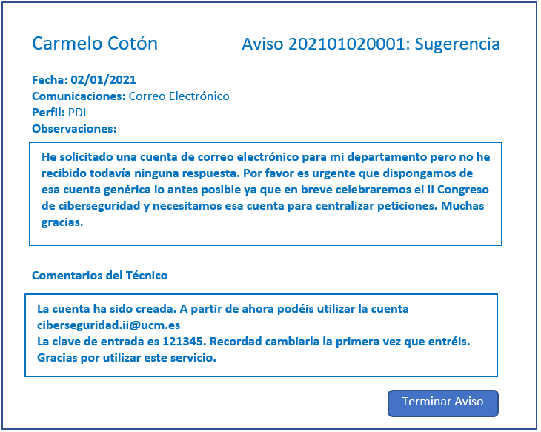Ver aviso
* Cerrar (finalizar) aviso

**CANCELACIÓN (BORRADO) [Técnico] – cancellation.html (erasure)**

* 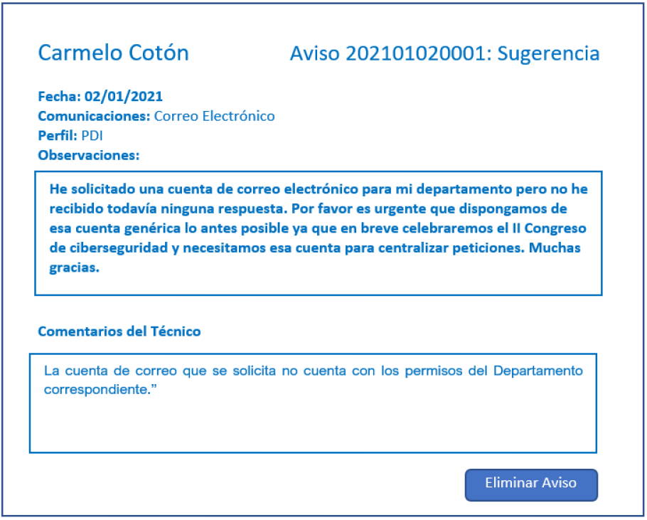Ver aviso
* Cancelar (borrar) aviso

**PERFIL [Usuario] [Técnico] – profile.html**

* 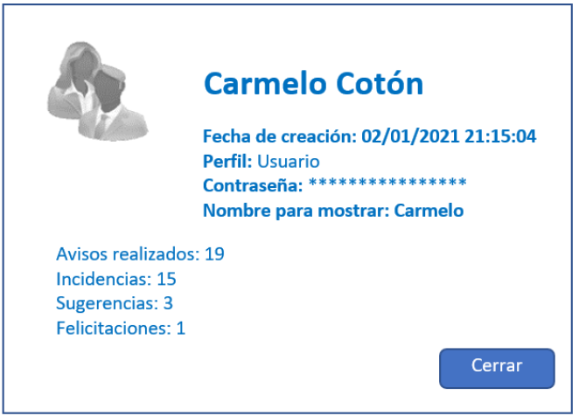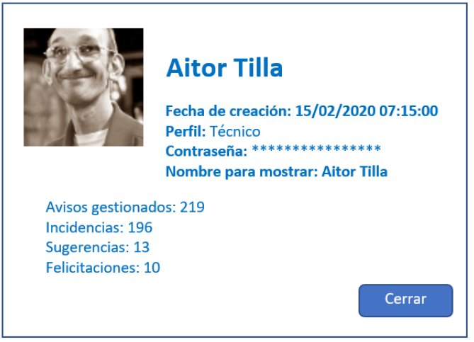Ver perfil

**REQUISITOS NO FUNCIONALES**

GENERALES

* Para usar la aplicación se ha de estar dado de alta (tener cuenta) y haber iniciado sesión.
* La cuenta se identificará mediante una dirección de correo electrónico @ucm.es
* La contraseña debe tener al entre 8 y 16 caracteres, al menos un dígito, al menos una minúscula, al menos una mayúscula y al menos un carácter no alfanumérico.

REGISTRARSE

* El campo de perfil universitario contendrá los siguientes valores: alumno, personal de administración y servicios (PAS), personal docente e investigador (PDI) y antiguo alumno.
* El el *checkbox* de técnico solo será visible si se selecciona el perfil universitario PAS.
* Si se marca la casilla de técnico aparecerá un campo para introducir el número de empleado que responde al patrón de 4 dígitos seguidos de un guion y 3 letras minúsculas (dddd-aaa), este número ha de comprobarse antes de validar los datos del nuevo técnico.
* La imagen de perfil es opcional. Si no se proporciona el sistema pone una neutra.

PRINCIPAL

* Ha de tener una cabecera con el logo de la universidad, el nombre de la aplicación, la imagen, nombre del usuario/técnico y un botón de logout (imagen o texto) en la parte superior derecha.
* Al pulsar sobre el nombre o la imagen de usuario se mostrará la página de perfil de usuario en una ventana modal.
* Ha de disponer de una barra de búsqueda de avisos. Propios si es usuario y generales si es técnico.
* Ha de tener un menú con las opciones “Mis avisos” e “Histórico de avisos” para el usuario, y “Avisos entrantes”, “Mis avisos”, “Histórico de avisos” y “Gestión de usuarios” para el técnico.
* En la tabla de avisos solo se muestran los 200 primeros caracteres del texto del aviso seguido de tres puntos suspensivos.
* Para el técnico, si un aviso está sin técnico asignado se le mostrará el icono blanco y negro y si el aviso ya está asignado se le mostrará el icono gris y blanco .

CANCELACIÓN (BORRADO)

* El botón de cancelación ha de permanecer desactivado hasta que el técnico haya escrito en el campo de observaciones el motivo de la cancelación.

CREACIÓN

* Todos los campos de un aviso son obligatorios.
* El tipo del aviso (sugerencia, incidencia, felicitación) se preguntará antes de nada al pulsar el botón “Nuevo Aviso”.
* Una sugerencia o incidencia deben tener alguna de las siguientes categorías y subcategorías:
* 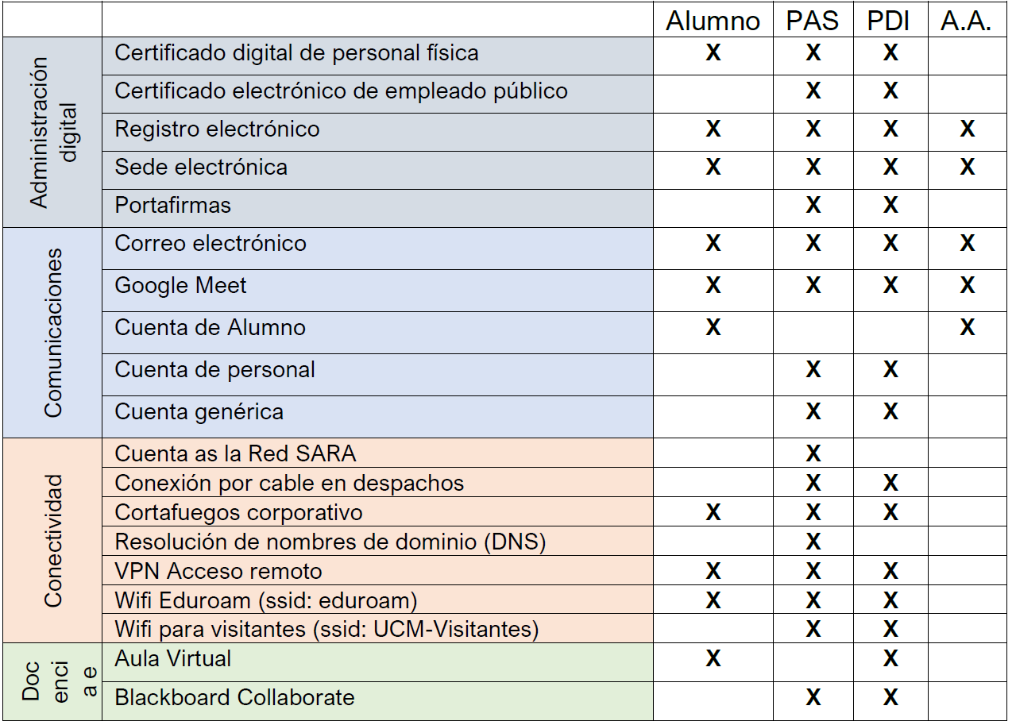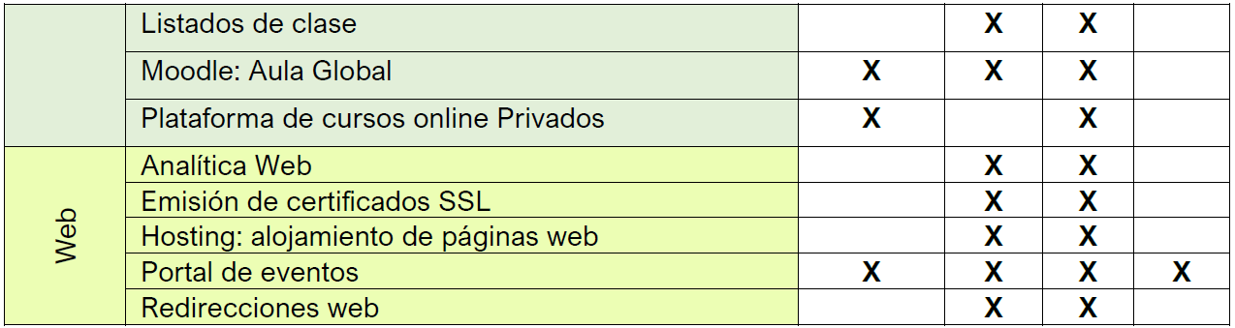Una felicitación debe tener alguna de las siguientes categorías:

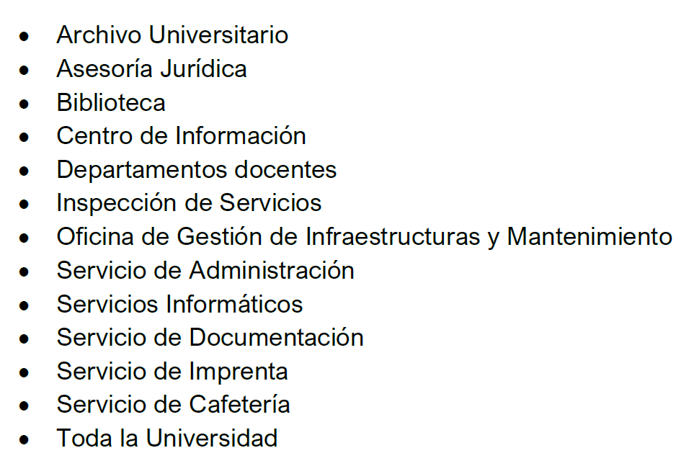

**DUDAS**

1. ¿Donde se guardan las imágenes de perfil de los usuarios? ¿Al crear una nueva cuenta se guarda la ruta en disco o hay que subirlas al servidor? Si hay que subirlas, ¿cómo se suben?

*Se guardan en la Base de Datos. Se verá en clase de teoría como subirlas.*

1. ¿Como se comprueba el número de empleado? ¿Ha de existir en alguna de las tablas de la BD o es suficiente con comprobar el formato y que no está repetido?

*Se ha de crear una tabla “Empleado” con un único campo “numero” que tendrá todos los números de empleados validos.*

1. ¿En qué pagina puede un técnico incluir un comentario en un aviso?, ¿al finalizarlo?, ¿se puede agregar un comentario a un aviso sin finalizarlo? ¿Se puede finalizar un aviso sin comentario?

*Los comentarios solo se incluyen al finalizar o borrar un aviso en las páginas pensadas para ello. No se puede comentar un aviso sin finalizarlo o borrarlo. Se puede finalizar un aviso sin comentario.*

1. Un aviso solo lo puede finalizar el técnico que lo tenga asignado ¿es correcto?

*Si. Un aviso solo puede ser finalizado por el técnico asignado.*

1. ¿Se pueden borrar avisos asignados a otros técnicos?

*No. Solo pueden borrarse los avisos no asignado o los que tengas asignados.*

1. Al borrar un aviso, ¿se elimina el aviso de la BD? ¿Qué tratamiento se les da a los avisos borrados?, ¿se les muestran a los usuarios y a los técnicos? Si no se les muestra a los usuarios, no podrán saber que se han borrado. ¿Qué ocurre si ya había un comentario del técnico antes de borrarlo (aviso finalizado)?, ¿se agrega el motivo o se remplaza por el comentario?

*Los avisos borrados no se eliminan de la base de datos (se realiza un borrado lógico).*

1. ¿En qué consiste la opción de menú “Sin responder”?

*Ignorarlo.*

1. ¿A qué se refiere exactamente “generación automática del texto para la ventana de información del aviso”? Cadena incluida en el campo de observaciones al final

*A una cadena de texto que se incluye en el campo de observaciones indicando el técnico que ha borrado el aviso.*